SERVIÇO PÚBLICO FEDERAL · MINISTÉRIO DA EDUCAÇÃO UNIVERSIDADE FEDERAL DE VIÇOSA · UFV

CAMPUS FLORESTAL



**Proposta de Product Backlog**

**Sprint 00**

GUILHERME BROEDEL ZORZAL - 5064

ARTHUR FERNANDES BASTOS - 4679

Florestal - MG

2024

# Sumário

**Sumário 2**

**Introdução 3**

**Redução de escopo 3**

**Redução de escopo 4**

**Desenvolvimento 5**

Diagramas de caso de uso UML 5

**1. Casos de Uso Relacionados a Aluno 5**

1.2. CSU01: Jogar 6

1.2. CSU02: Gerar e salvar relatório individual 7

1.3. CSU03: Selecionar personagem 7

**2. Casos de Uso Relacionados a Professor 8**

2.1. CSU04: Autenticar professor 8

2.2. CSU05: Cadastrar Professor 9

2.3. CSU06: Escolher texto 10

2.4. CSU07: Cadastrar texto 10

2.5. CSU08: Gerar relatório da turma 11

# 

# Introdução

O seguinte documento consiste na Proposta de Product Backlog do sistema a ser desenvolvido pela equipe 4 do projeto Integrador. A ideia deste documento consiste em trazer as principais mudanças propostas para o projeto desenvolvido em ESOF I, principalmente no que diz respeito ao refinamento de requisitos.

O projeto proposto consiste em um jogo chamado "Digitóvsky", voltado para crianças que estejam no 4° ano do ensino fundamental. O objetivo do jogo consiste em ensinar as crianças como aprender a digitar corretamente, de forma a melhorar suas experiências com ferramentas computacionais e cumprindo um dos eixos propostos pela BNCC.

A documentação a seguir é o refinamento inicial proposto pelo design, em conjunto com os Arquitetos de Software, A Líder, e o Dev Senior. Porém os casos ainda podem ser mudados e atualizados de acordo com o andamento do projeto.

Além disso, dúvidas e sugestões podem ser levantadas através do discord, nosso meio de comunicação.

# Escopo anterior

Durante a disciplina de ESOF I, foram decididos os Casos de Uso a serem seguidos no projeto. A documentação dos Casos de Uso pode ser conferida no seguinte link: <https://docs.google.com/document/d/1GjPEtQ8ktpnuPJ1Z_FTUsavjAlEb0VVtMdOG_Kjt3jk/edit>

Os casos de uso originalmente propostos são os seguintes:

* Casos de uso relacionados ao aluno
  + Jogar
  + Gerar e salvar relatório individual
  + Selecionar personagem
* Casos de uso relacionados ao professor
  + Autenticar professor
  + Cadastrar Professor
  + Escolher texto
  + Cadastrar texto
  + Gerar relatório da turma

Além disso, o modelo de classes proposto inicialmente é o seguinte:

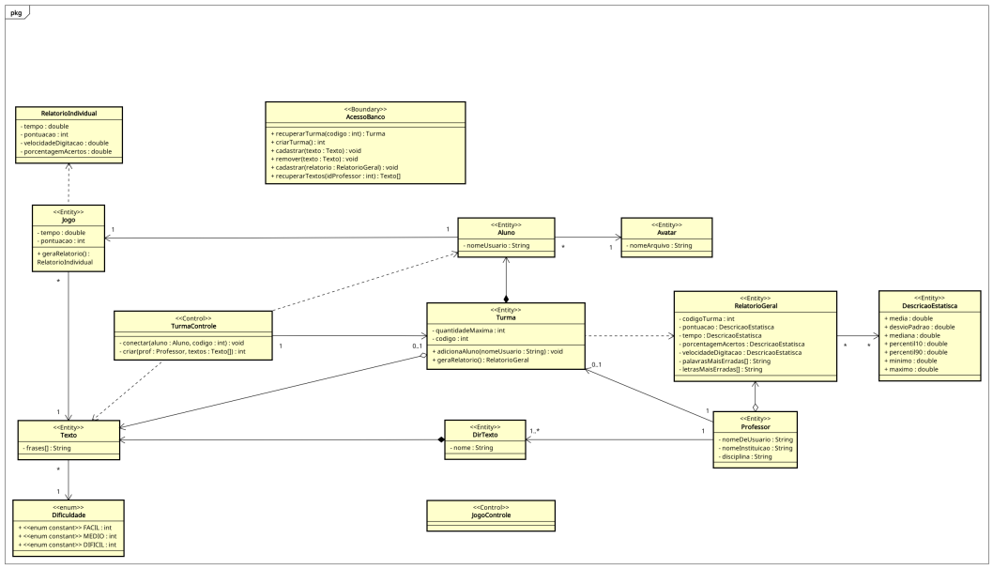

# Redução de escopo

Tendo em vista o modelo de classes inicialmente proposto e os casos de uso existentes inicialmente, foi decidido estruturar a organização das sprints da seguinte forma:

1. Selecionar personagem
2. Autenticar professor & Cadastrar professor
3. Jogar
4. Gerar e salvar relatório individual
5. Crud de texto
6. Escolher texto

Note que ocorreram algumas mudanças importantes em relação ao que havia sido proposto inicialmente. Primeiramente, note que os casos de uso não seguem a ordem descrita na documentação dos casos de uso original. Isso ocorreu pois os casos de uso foram escolhidos de forma a tentar fazer com que o projeto fosse mais fácil no início e no fim, e que a carga mais difícil de trabalho ficasse mais ou menos no meio do calendário.

Além disso, alguns outros casos foram adicionados, casos que não haviam sido imaginados inicialmente. Esses casos serão documentados mais adiante no documento.

Por fim, alguns dos casos de usos não essenciais foram deixados como opções caso o projeto corra muito bem e sobre tempo suficiente para realizar sua implementação. São eles:

1. Criar turma
2. Entrar na turma
3. Gerar relatório da turma
4. Visualizar relatórios coletivos
5. Crud de pasta de texto

Os casos de uso acima também estão organizados em ordem de prioridade.

## Diagramas de caso de uso UML

Com a redução de escopo que foi realizada retirou alguns dos casos de uso, o novo diagrama de Casos de Uso passou a ser o seguinte:

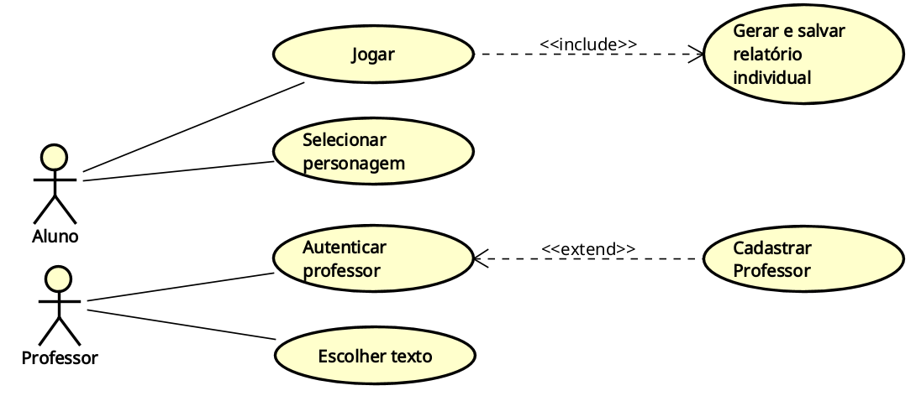

# Resumo das sprints

Segue abaixo a documentação dos casos de usos e requisitos após a redução de escopo inicial e refinamentos.

# 

# Sprint 1 - Selecionar personagem

## CSU03: Selecionar personagem

**Nome:** Selecionar personagem.

**Ator Primário:** Aluno.

**Sumário:** O aluno deve ser capaz de selecionar o personagem que o representa melhor, dentre os disponíveis no jogo.

**Pré-condições:**

* Nenhuma.

**Fluxo Principal:**

1. O sistema exibe um conjunto de personagens prontos para o usuário;
2. O usuário escolhe uma dentre as opções;
3. O sistema requisita que o usuário confirme sua escolha;
4. O usuário confirma sua escolha.

**Fluxo alternativo (2): Usuário escolhe sair do menu**

1. Se o usuário escolher sair, o sistema retorna para a tela anterior.

**Fluxo alternativo (4): Usuário cancela sua escolha**

1. Se o usuário optar por cancelar sua escolha, o caso de uso recomeça do passo 1.

**Pós-condições:**

* O personagem do aluno selecionado pelo aluno foi salvo corretamente.

# Sprint 2 - Autenticar professor & Cadastrar professor

## CSU04: Autenticar professor

**Nome:** Autenticar professor.

**Ator Primário:** Professor

**Sumário:** Ser capaz de autenticar o professor previamente cadastrado.

**Pré-condições:**

* O usuário deve ter uma conta registrada no sistema.
* O sistema deve estar conectado ao banco de dados de usuários.
* O sistema deve estar operacional e acessível

**Fluxo Principal:**

1. O usuário seleciona a opção "Entrar como professor"
2. O sistema chama o serviço de autenticação pedindo login e senha
3. O usuário digita o respectivo login e senha
4. O sistema acessa o banco de dados e verifica se a autenticação é válida
5. Autenticação é validada e o sistema exibe as opções do menu do professor
6. Fim do caso de uso

**Fluxo Alternativo (3): Usuário selecionou a opção cadastrar professor**

a. O usuário seleciona a opção cadastrar professor.

b. O sistema dispara a ação para cadastrar o professor.

c. Retorna ao passo 2

**Fluxo Alternativo (4): Erro na autenticação**

a. O sistema pede para o professor digitar novamente o usuário e a senha

b. O professor digite novamente o usuário e a senha

**Fluxo de Exceção (4): Falha no acesso ao sistema**

a. O sistema tenta acessar o banco de dados que não se encontra presente, exibe para o usuário a falha e exibe um botão para voltar ao menu principal.

b. O usuário seleciona o botão de voltar.

**Pós-condições:**

* O usuário estará autenticado e capaz de realizar suas funções

## CSU05: Cadastrar Professor

**Nome:** Cadastrar Professor.

**Ator primário:** Professor.

**Sumário:** O professor deverá ser capaz de criar uma conta no sistema, que ficará associada a seus textos e relatórios.

**Fluxo principal:**

1. O sistema pede que o usuário crie um nome e uma senha. Também pede que seja fornecida a instituição de ensino do professor, seu email e que a senha seja confirmada;
2. O usuário preenche as informações solicitadas e pressiona um botão de confirmação;
3. O sistema cria a conta de professor e direciona o usuário para a tela de cadastro de textos.

**Fluxo de Exceção (2): campo faltando**

1. O sistema notifica o usuário de que um campo está faltando;
2. O caso de uso recomeça do passo 1.

**Fluxo de Exceção (2): confirmação da senha não é igual a senha**

1. O sistema notifica o usuário de que a senha e sua confirmação não são iguais;
2. O caso de uso recomeça do passo 1.

# Sprint 3 - Jogar

## CSU01: Jogar

**Nome:** Jogar.

**Ator Primário:** Aluno.

**Sumário:** Ser capaz de iniciar o jogo e começar a contagem de pontos de acordo com o desempenho do aluno.

**Pré-condições:**

* O usuário deve ter criado seu personagem;
* O texto deve ter sido selecionado pelo professor.

**Fluxo Principal:**

1. O usuário seleciona a opção "jogar";
2. O sistema exibe a primeira frase do texto selecionado pelo professor;
3. O aluno digita;
4. O sistema avança o texto e computa o tempo e as entradas;
5. O aluno termina de digitar o texto;
6. O sistema dispara a ação “gerar e salvar relatório individual”;
7. Fim de caso de uso.

**Fluxo Alternativo (4): O texto não foi terminado.**

1. O sistema exibe a próxima frase do texto selecionado pelo professor;
2. Retorna ao passo 3.

**Pós-condições:**

* O usuário será capaz de visualizar sua pontuação.

# Sprint 4 - Gerar e salvar relatório individual

## CSU02: Gerar e salvar relatório individual

**Nome:** Gerar e salvar relatório individual.

**Ator Primário:** Aluno.

**Sumário:** Finalizar um jogo, salvando as estatísticas relativas a ele e gerando um relatório que descreve o desempenho do aluno no mesmo.

**Pré-condições:**

* O usuário deve ter criado seu personagem;
* O texto deve ter sido escolhido pelo professor;
* O texto deve ter sido completamente digitado de maneira correta pelo aluno.

**Fluxo Principal:**

1. O sistema gera e exibe o relatório.
2. O usuário pressiona o botão“Jogar novamente”.
3. O sistema dispara a ação “Jogar” com o próximo texto selecionado pelo professor.
4. Fim do caso de uso.

**Fluxo Alternativo (2): o usuário pressiona o botão “Sair”.**

1. O sistema retorna à tela inicial.

**Pós-condições:**

* O aluno pode passar imediatamente para o próximo texto selecionado pelo professor.

# Sprint 5 - Crud de texto

Na 5° Sprint, a ideia é realizar o desenvolvimento do Crud de texto, ou seja, Create, Read, Update, Delete.

# Sprint 6 - Escolher texto

## 

## CSU06: Escolher texto

**Nome:** Escolher texto.

**Ator Primário:** Professor.

**Sumário:** O professor será capaz de escolher um texto a ser utilizado pelos alunos no jogo.

**Pré-condições:**

* O usuário precisa estar autenticado.

**Fluxo Principal:**

1. O usuário seleciona a opção de escolher texto.
2. O sistema abre uma opção para que o usuário escolha qual texto será acessado pelos alunos.
3. O usuário escolhe o texto.
4. O sistema exibe o texto selecionado para os alunos.

**Pós-condições:**

* Os alunos poderão acessar o texto que foi escolhido.

### 

# Casos de uso não removidos

Devido a redução de escopo, os casos de uso abaixo foram removidos a fim de ser possível concluir o projeto dentro do prazo especificado

## CSU07: Cadastrar texto

**Nome:** Cadastrar texto

**Sumário:** O professor será capaz de cadastrar um novo texto no sistema para utilização posteriores

**Ator Primário:** Professor

**Pré-condições:**

* O usuário deve estar autenticado.

**Fluxo Principal:**

1. O usuário seleciona o botão de cadastrar novo texto
2. O sistema mostra a caixa de entrada de texto
3. O usuário entra com o texto
4. O usuário seleciona o botão de cadastrar o texto no banco de dados
5. O sistema salva o texto no banco de dados
6. O usuário seleciona o botão de voltar à tela inicial e o caso de uso termina.

**Fluxo de Exceção (5): Falha no acesso ao banco de dados**

a. O sistema não consegue acessar o banco de dados e retorna uma mensagem de erro na tela.

b. O sistema fornece a opção de tentar novamente ou voltar à tela inicial.

c. Se o usuário escolher tentar novamente, o caso de uso retornará ao passo 2.

d. Se o usuário escolher voltar à tela inicial, o caso de uso seguirá a partir do passo 6.

**Pós-condições:**

* O texto deve estar salvo no banco de dados.

## CSU08: Gerar relatório da turma

**Nome:** Gerar relatório da turma

**Sumário:** O usuário será capaz de gerar relatórios que mostram o desempenho da turma

**Ator Primário:** Professor

**Pré-condições:**

* A turma deve ter jogado o jogo e ter finalizado.
* O usuário deve estar autenticado.

**Fluxo Principal:**

1. O usuário seleciona a opção de gerar relatório da turma
2. O sistema gera e exibe a opção de visualizar relatório geral da turma, visualizar relatório individual (de um aluno específico) ou exportar relatório.
3. O usuário escolhe observar o desempenho individual de um aluno específico.
4. O sistema exibe as informações
5. O usuário seleciona a opção de deixar a tela.

**Fluxo Alternativo (2): O usuário escolheu um aluno para observar o desempenho individual.**

1. O sistema gera e exibe um relatório individual.
2. O usuário seleciona a opção de voltar à tela principal e o caso de uso recomeça do passo 1.

**Fluxo Alternativo (2): O usuário escolheu exportar o relatório gerado.**

1. O sistema oferece a opção de exportar o relatório em PDF ou CSV.
2. O usuário escolhe a opção de exportação.
3. O sistema exporta o relatório e retorna ao passo 2.

**Pós-condições:**

* O usuário teve acesso ao resultado da classe e de cada aluno.